1.至全國教師在職進修網
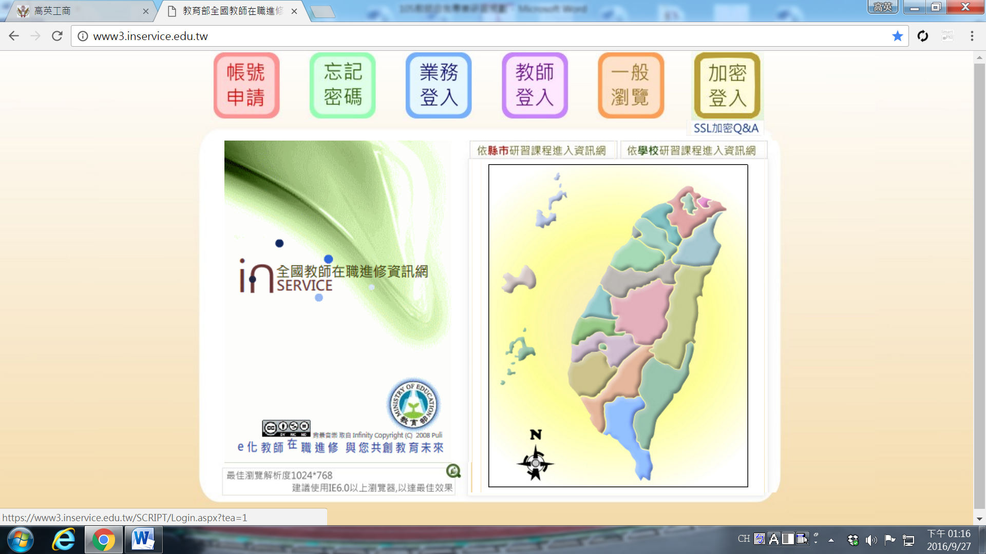
2.輸入帳號密碼後按「登入」
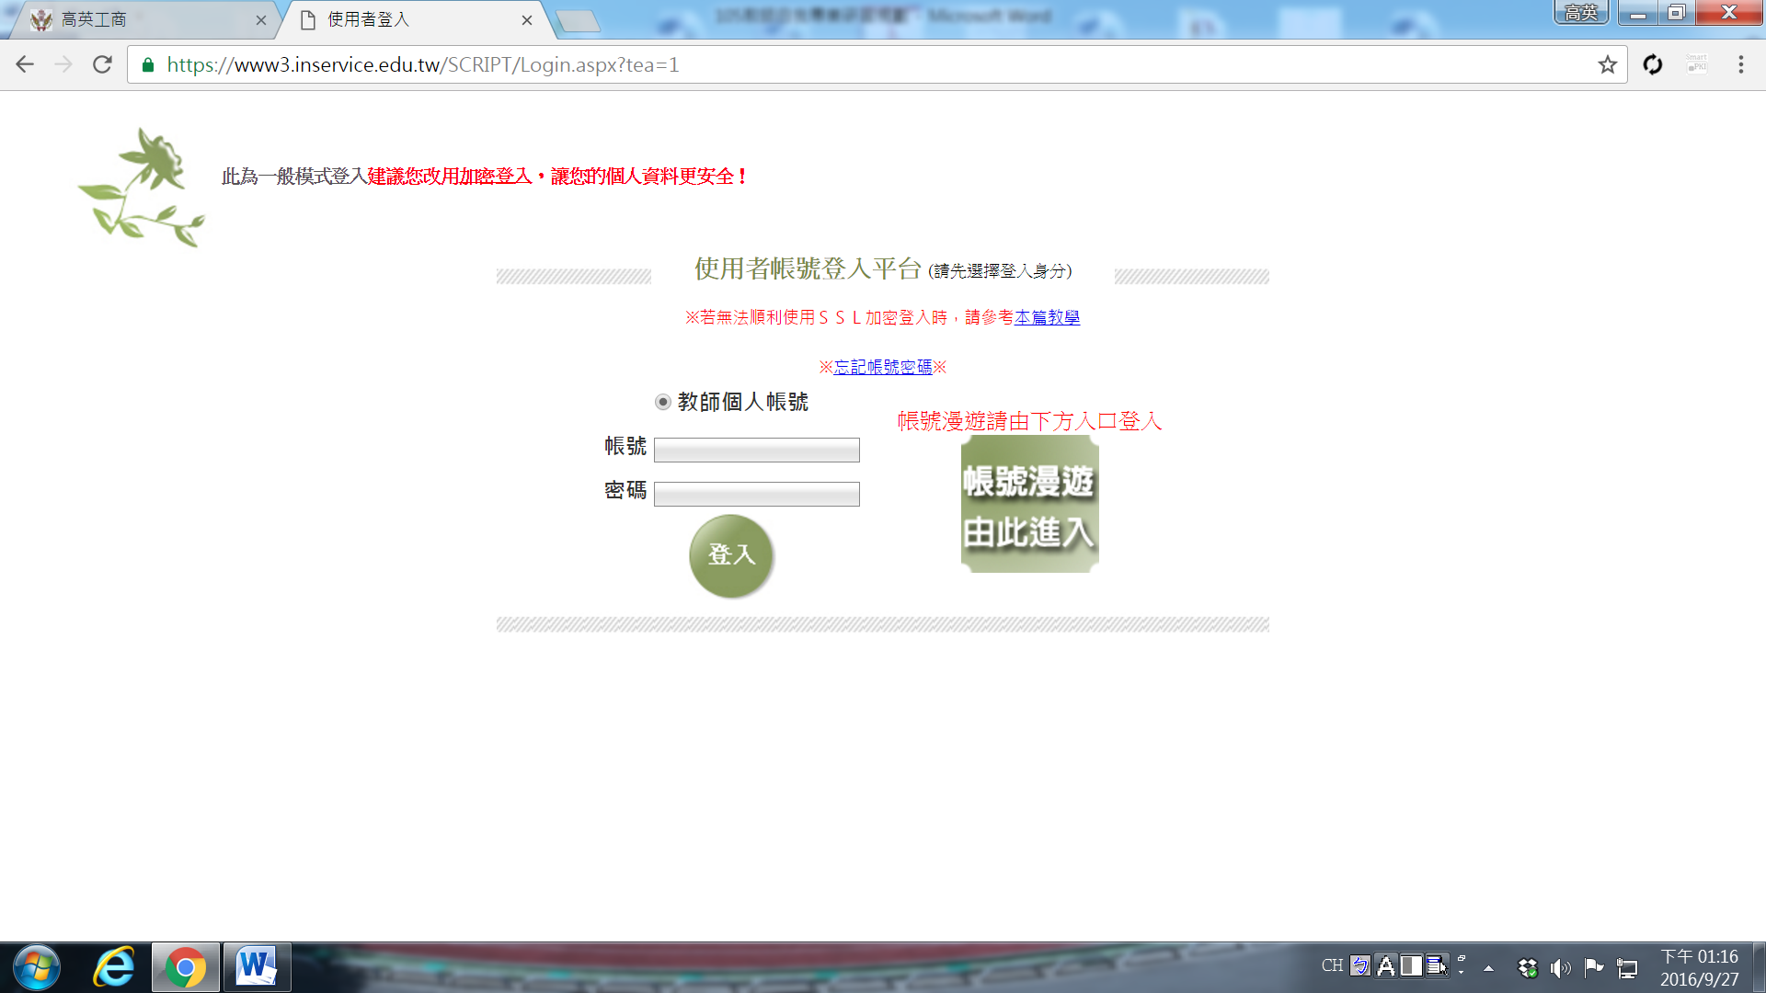
3.點選左側「教師自我專業進修規劃服務」
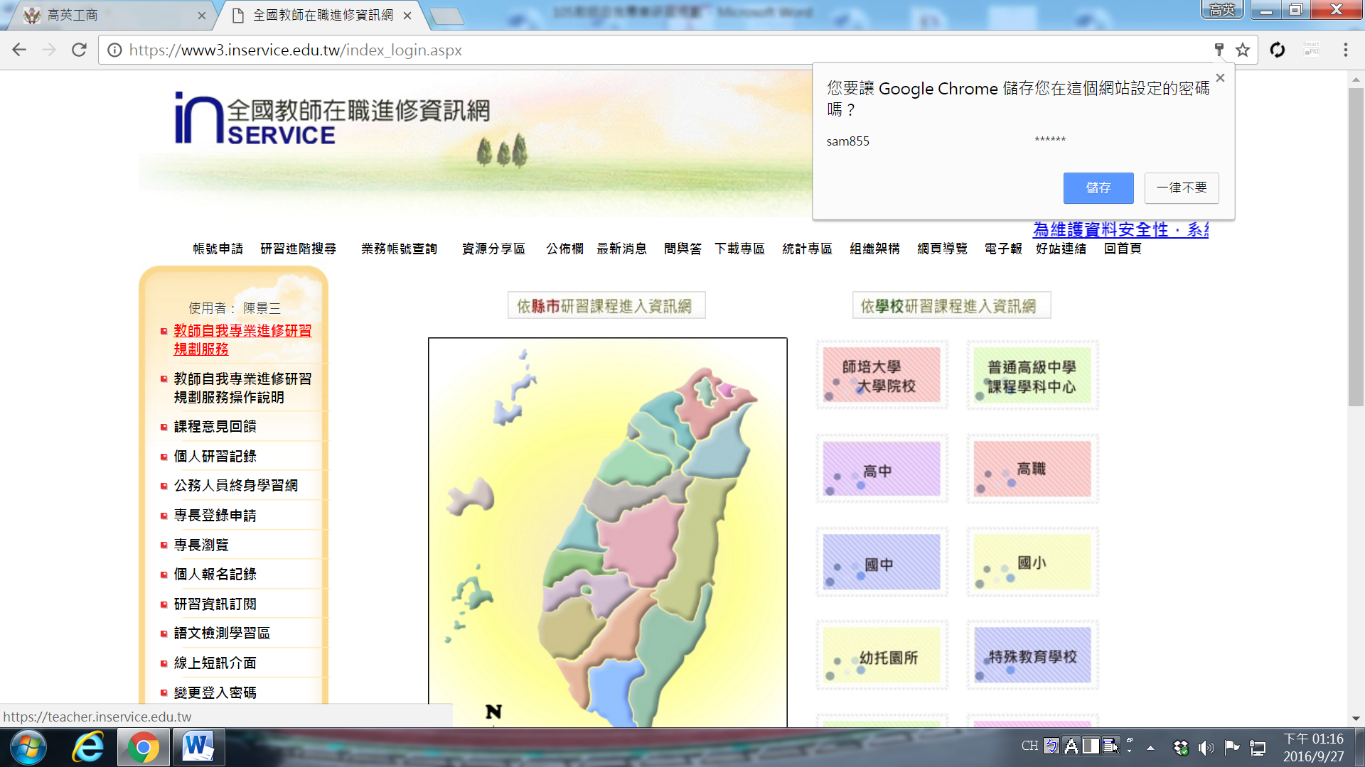
4.按「登入」再一次輸入教師進修網之帳號密碼
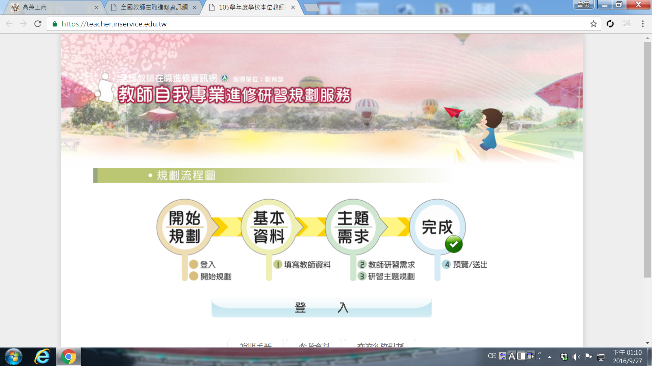
5.按「開始規劃」
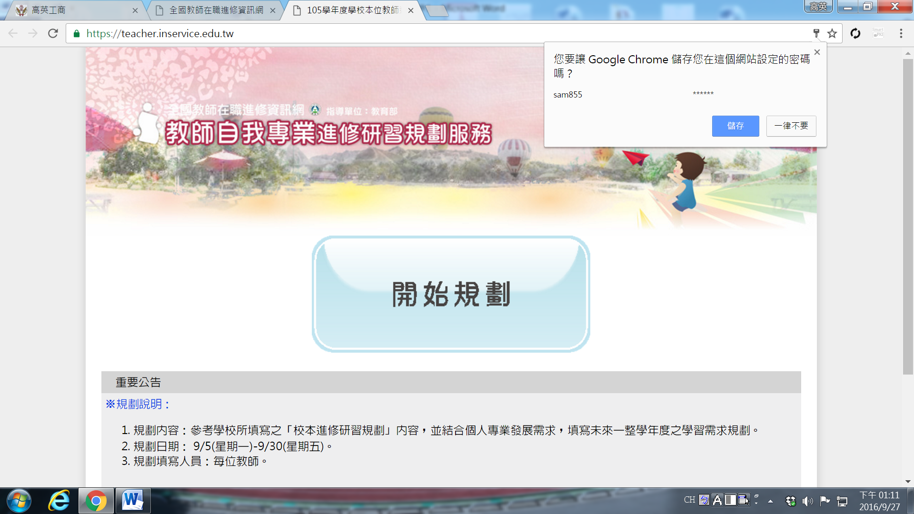
6.填寫「個人資料」
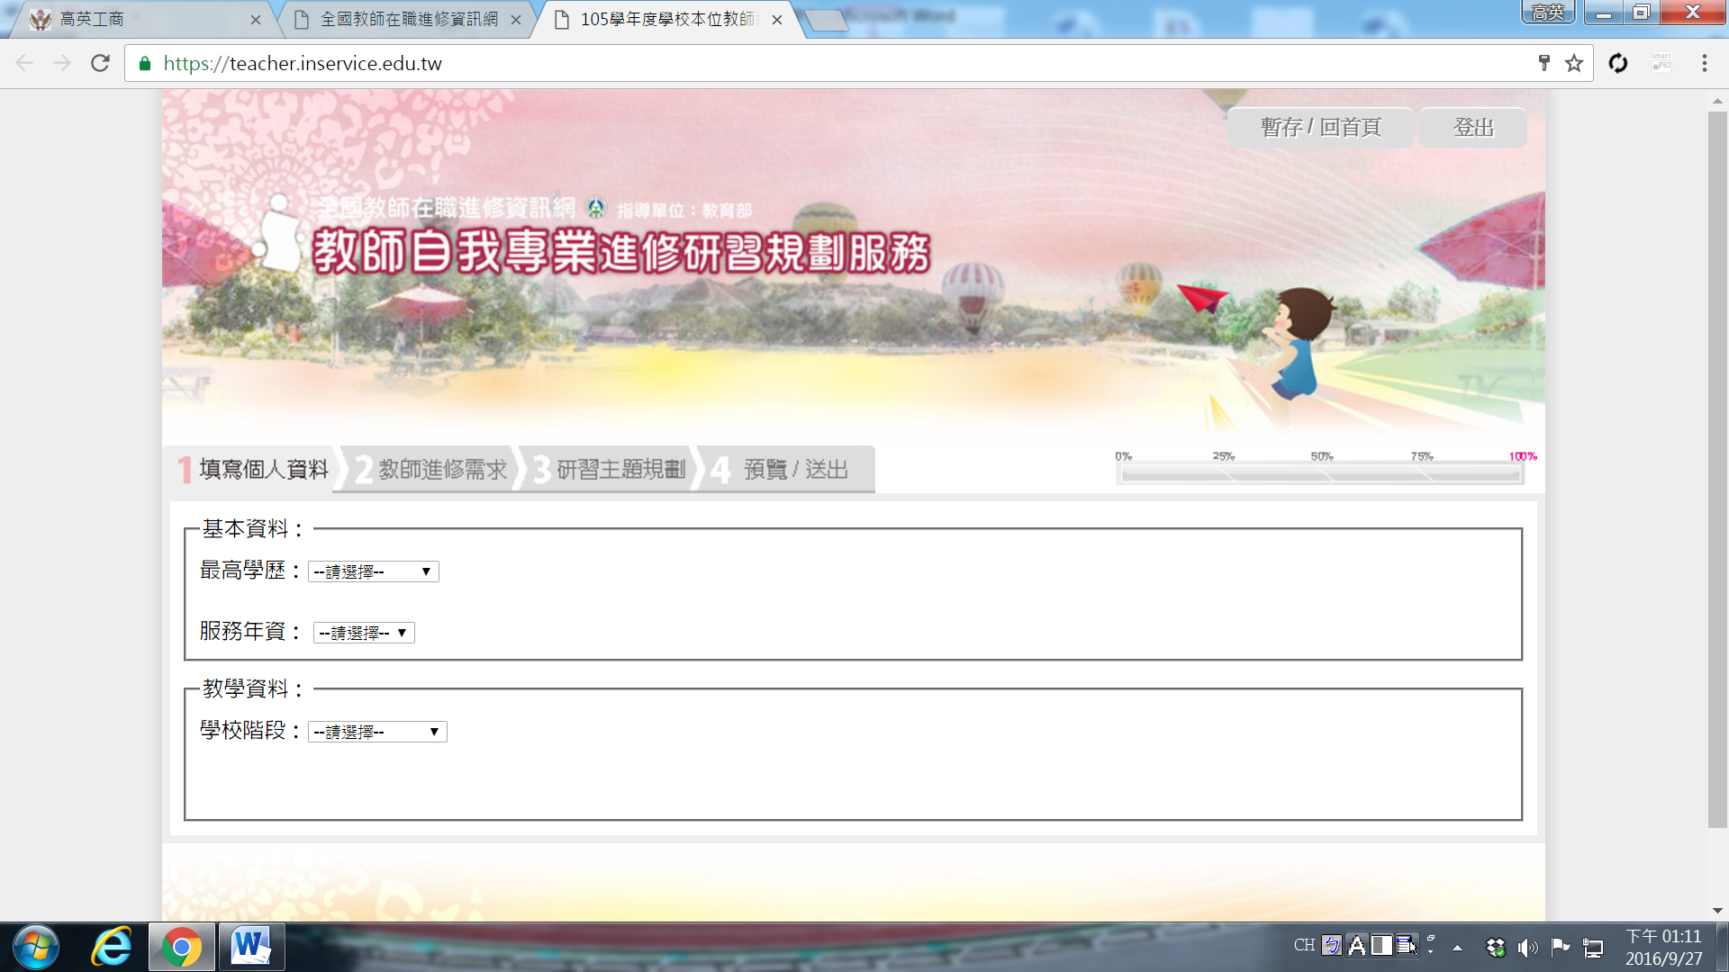
7.依個人喜好，填寫「教師進修需求」
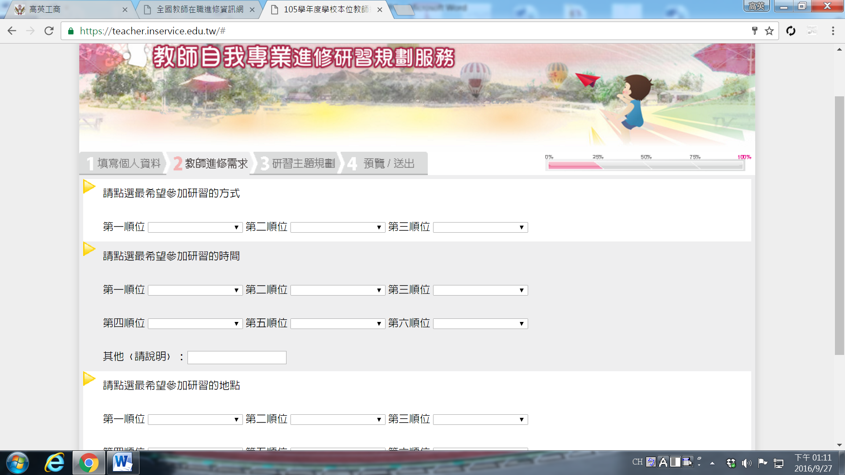
8.按「匯入學校本位規劃」
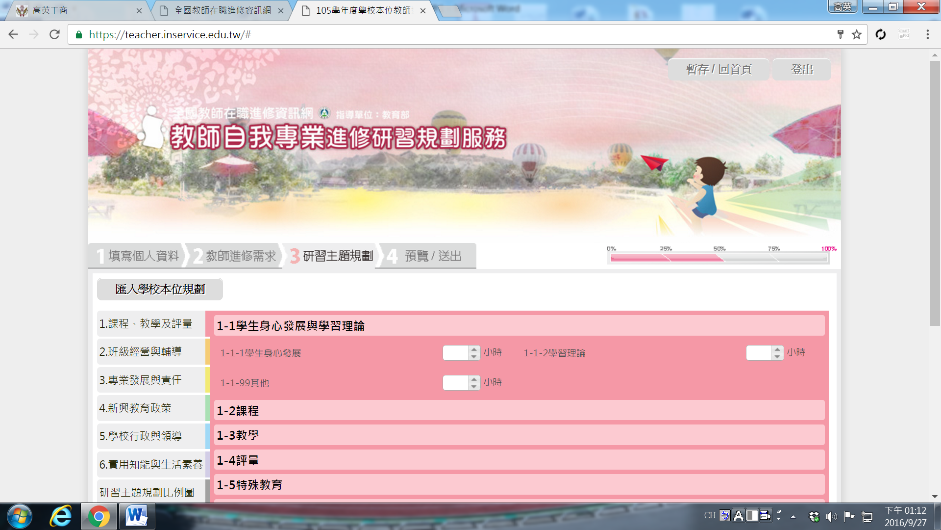
9.按「送出正式規劃」
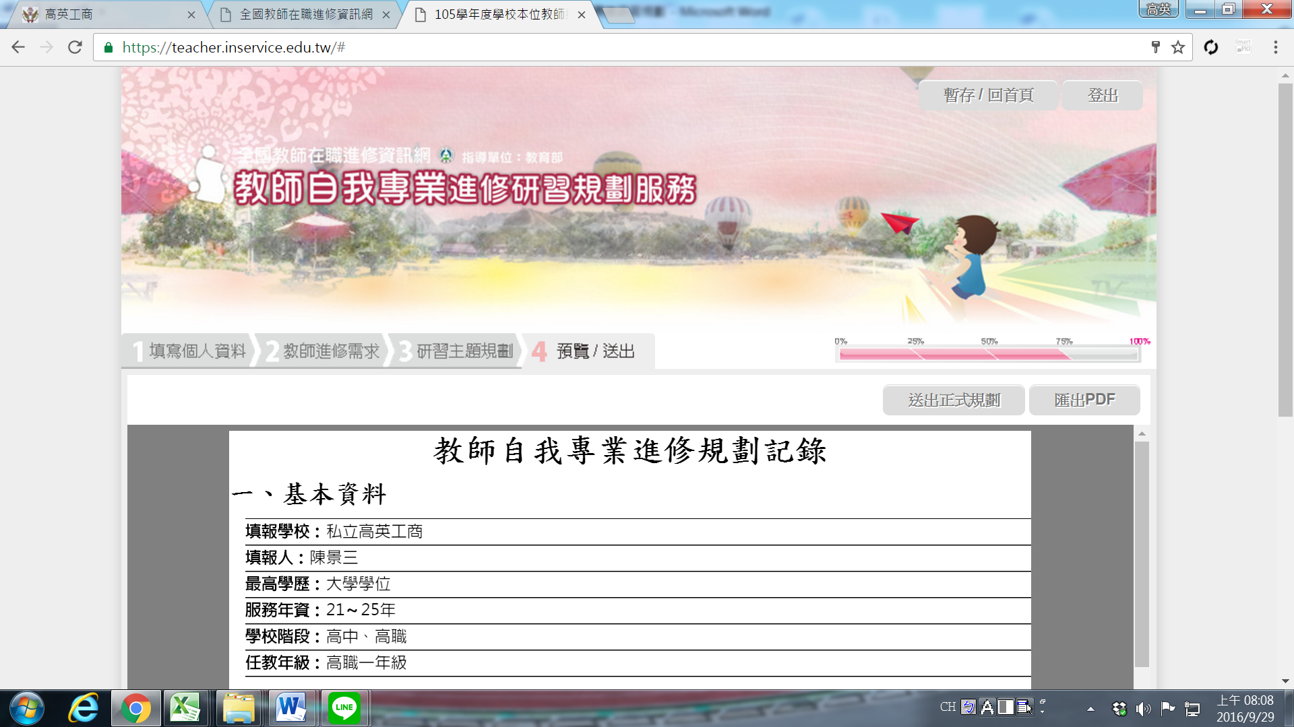
10.完成退出
